**Hoja de ejercicios de ampliación (0,5 p extra para el examen)**

**(sólo se corregirá a alumnos que hayan entregado todas las sesiones)**

Factorización.

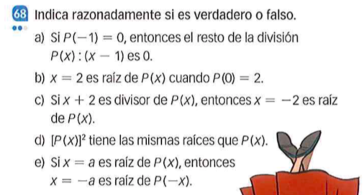Pag. 67 – Ejer. 63 a) y c) ; 64 Pag. 68 – Ejer. 68

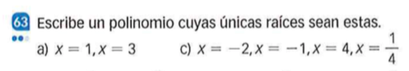

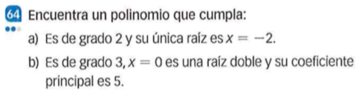

Ecuaciones

Ejercicio inventado. a) Inventa una ecuación de grado 1 que tenga de solución x=-2.

b) Inventa una ecuación de grado 2 que tenga de soluciones x=-2 y x=3.

c) Inventa una ecuación de grado 3 que tenga de soluciones x=0 , x=1 y x=2.

Pag. 85 – 47, 46 - Pag. 86 – 53

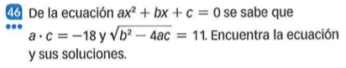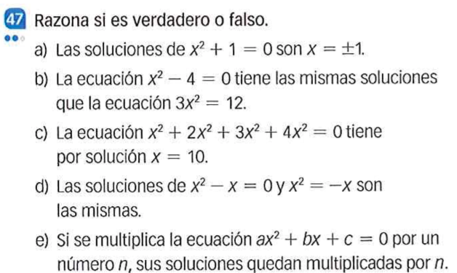

Ecuaciones racionales e irracionales

Pag. 86 – 63 b) y d) - 59 - g





Inecuaciones

Pag. 87 – 72 a) y c) ; 76 d) y e)

